# SOCIAL NETWORK ANALYSIS

# FACEBOOK DE JAIR MESSIAS BOLSONARO

# NO ANO DE 2019

# •

# ATIVIDADE, ENGAJAMENTO DO PÚBLICO

# E ANÁLISE DE SENTIMENTOS

## Introdução

As redes sociais vêm, de forma geral, tomando cada vez mais espaço nas estratégias de marketing de políticos e partidos, através da divulgação de suas agendas, compromissos de campanha e de gestão, e também como forma de comunicação direta entre políticos e seus eleitores, medindo sua interação, satisfação e avaliando tópicos que mais promovam engajamento entre eles, tanto em seu “núcleo duro” e seus apoiadores de forma geral quanto em relação a seus opositores.

Este caderno busca apresentar dados coletados na página oficial do Facebook do presidente Jair Messias Bolsonaro – que utiliza vastamente as redes sociais em sua gestão, inclusive para divulgação de dados oficiais – durante o ano de 2019, analisando o tipo de conteúdo publicado, a intensidade com que a plataforma é utilizada no decorrer do tempo e, a interação do público com as postagens, verificando as postagens com maior interação, de acordo com os comentários, reações e compartilhamentos obtidos, além de uma análise de sentimento realizada sobre os comentários considerados mais “influentes” dentro da rede no período.

## Realização

Todos os procedimentos de levantamento, filtragem, normalização e categorização de dados, assim como as análises e resultados obtidos destes são provenientes de estudos voltados à prática de Data Science realizados por Daniel Bonatto Seco, cientista social e entusiasta em webanalytics, em um esforço de aplicar na prática conceitos de estatística, programação (R e Python), Text Mining, Tableau, Facebook Graph API e Microsoft Azure Cognitive Services. [LinkedIn](https://www.linkedin.com/in/danielbonattoseco/)

## Publicações

Durante o ano de 2019, Jair Bolsonaro **publicou 596 vezes** em seu Facebook (uma média de 1,63 publicações/dia). Publicou pelo menos uma vez em **283 dos 365 dias do ano (77,5% de dias ativos)**. Seu período mais ativo na rede social foi entre 02/10 e 19/10 (**18 dias com pelo menos uma publicação diária**) e seu período mais inativo foi entre 27/02 e 03/03 (**5 dias sem nenhuma publicação**). Do material publicado, **59% do conteúdo foram vídeos, 21% status, 18% fotos e 0,6% links**. Suas publicações alcançaram uma média de **84.665 reações, 10.555 comentários e 13.833 compartilhamentos** cada. Em relação ao tipo de envolvimento, os dados demonstram que as fotos são as que recebem a maior média de reações, enquanto os vídeos lideram a média de comentários (muito impulsionada pelas ‘lives’ semanais que engajam uma grande quantidade de pessoas) e compartilhamentos.

## Engajamento com o Público

Em relação ao tempo, nota-se uma escalada significativa de atividade no segundo semestre de 2019, com um **aumento de 71% no volume de postagens do presidente em relação ao primeiro semestre**. Essa escalada é acompanhada de forma muito similar pelas interações, o que demonstra que o engajamento com as publicações seguiu um padrão bastante sólido durante o ano.

A avaliação mensal reforça essa estabilidade no padrão, com pequenas divergências entre alguns meses com menor ou maior interação, porém **nenhuma tendência de acréscimo ou decréscimo significativa pode ser identificada** durante o ano de 2019.

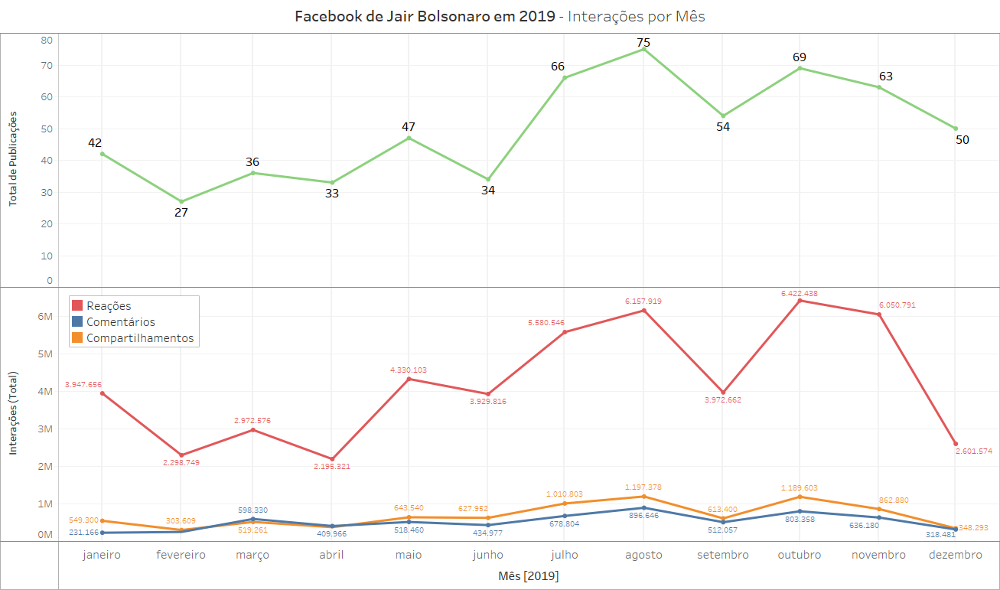

Na análise semanal, é possível destacar alguns pontos de maior atividade na rede social por parte do presidente Bolsonaro, como as semanas de 26/08 a 08/09 com uma soma de 53 publicações (média de 3,78 publicações por dia - 132% a mais que a média anual), e também de menor atividade como na última semana do ano (de 23/12 até o dia 31/12), com apenas 7 postagens (0,87 publicações por dia - 92% a menos que a média anual).

Embora a linha de tendência (linha laranja nos gráficos semanais) tenha inclinação positiva tanto no total de publicações (+0,137/semana) quanto nos totais de reações (+8.726/semana), comentários (+1.180/semana) e compartilhamentos (+1.599/semana), estes dados tão somente refletem a atividade mais intensa do presidente na rede social durante o segundo semestre, e que esta tendência refletiu-se nos números totais de interações. Ao avaliar a linha de tendência das médias – que, de fato, podem medir o engajamento do público em relação às postagens – observa-se uma inclinação negativa tanto nas reações (-94/semana), comentários (-21/semana) e compartilhamentos (-4 /semana). O impacto anual desta tendência é de -5,7% da média de reações, -10,3% da média de comentários e -1,52% da média de compartilhamentos. **Atribuindo pesos iguais para essas interações, pode-se afirmar que o perfil de Jair Bolsonaro, durante o ano de 2019, teve uma redução geral de 5,8% na interação com seu público.**

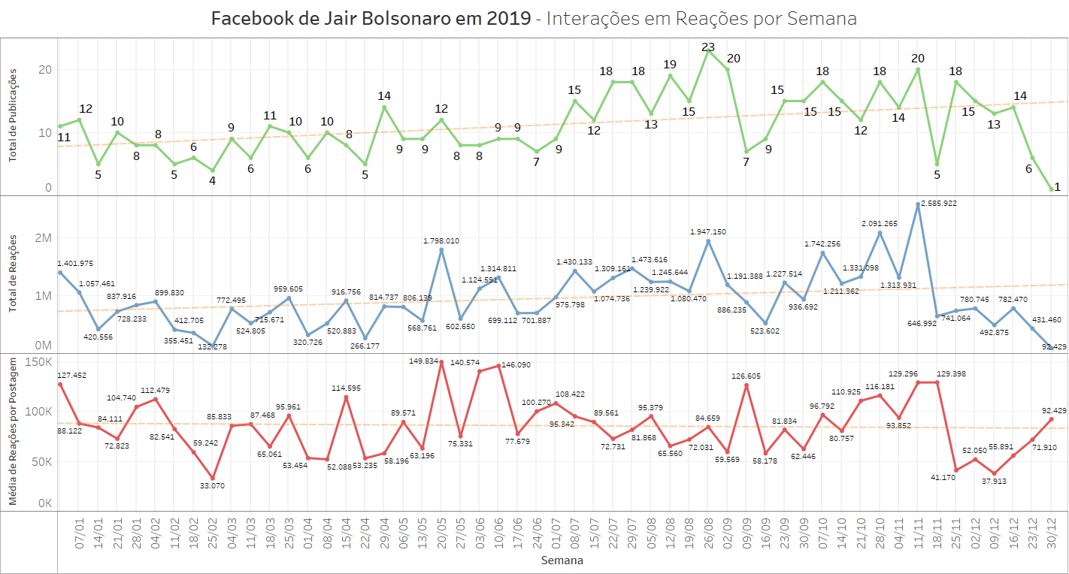

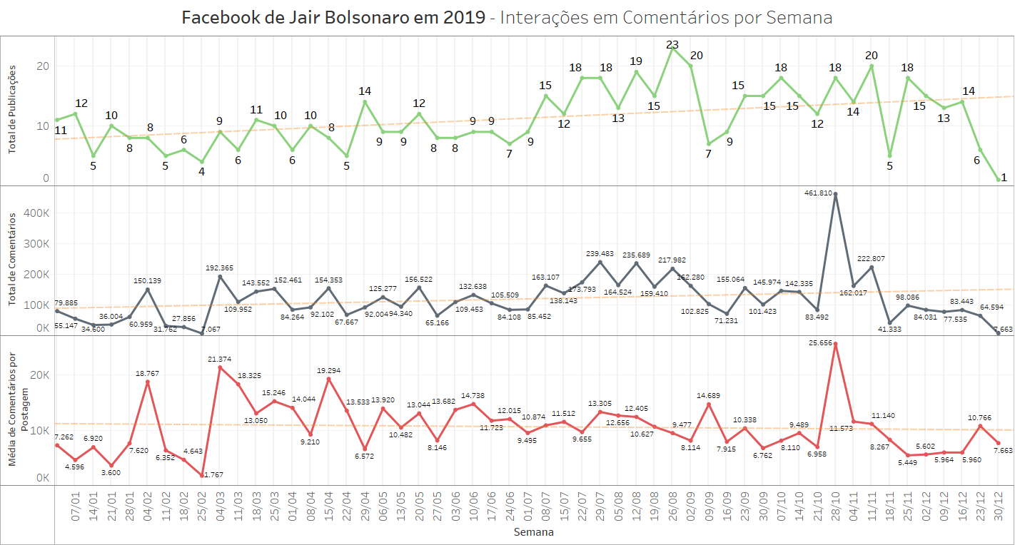

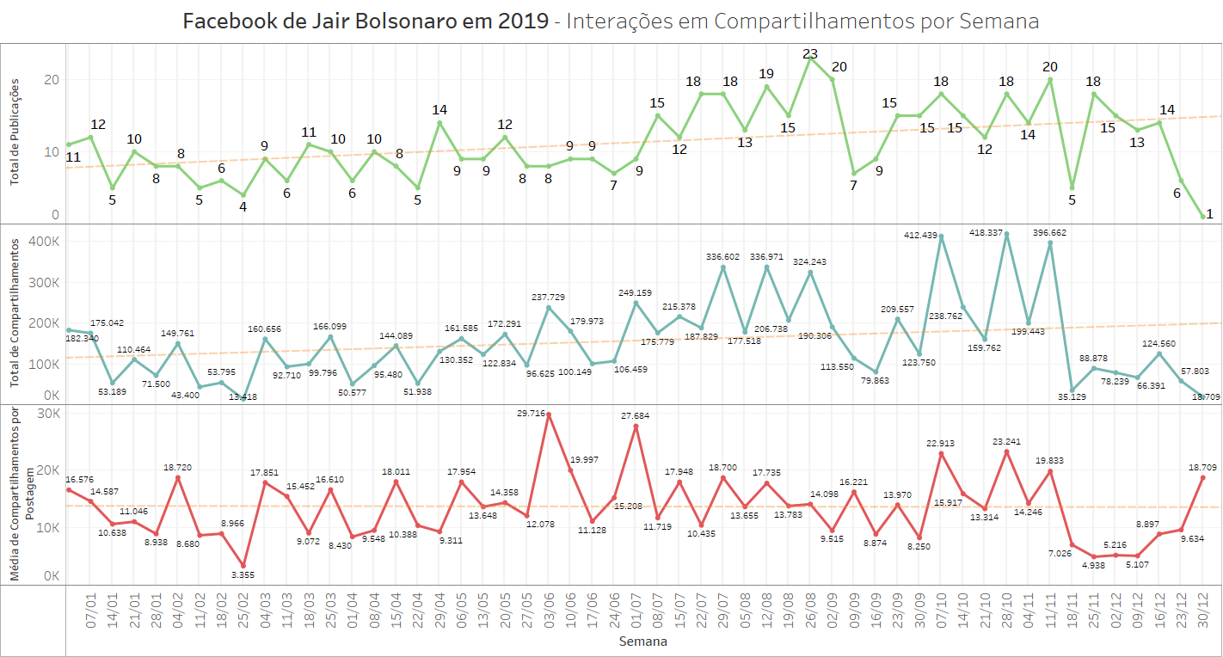

## Reações

A análise por tipo de reação pode ajudar a identificar **assuntos sensíveis e que mais impactaram** os seguidores em cada aspecto. A média identificada no período, por publicação, é a seguinte:

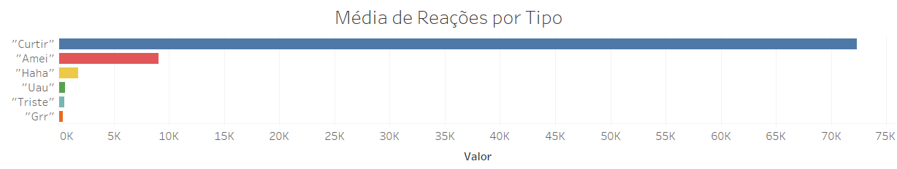Curtir **72.351**

Amei  **9.040**

Haha **1.769**

Uau **578**

Triste **542**

Grr **385**

Na análise semanal, é possível visualizar picos por reação. Normalmente, cada um dos picos diz respeito a alguma publicação naquela semana que provocou um aumento súbito na média semanal. As tabelas de publicações com maior quantidade de cada reação, abordadas no próximo tópico, ajudarão a elucidar esses dados.

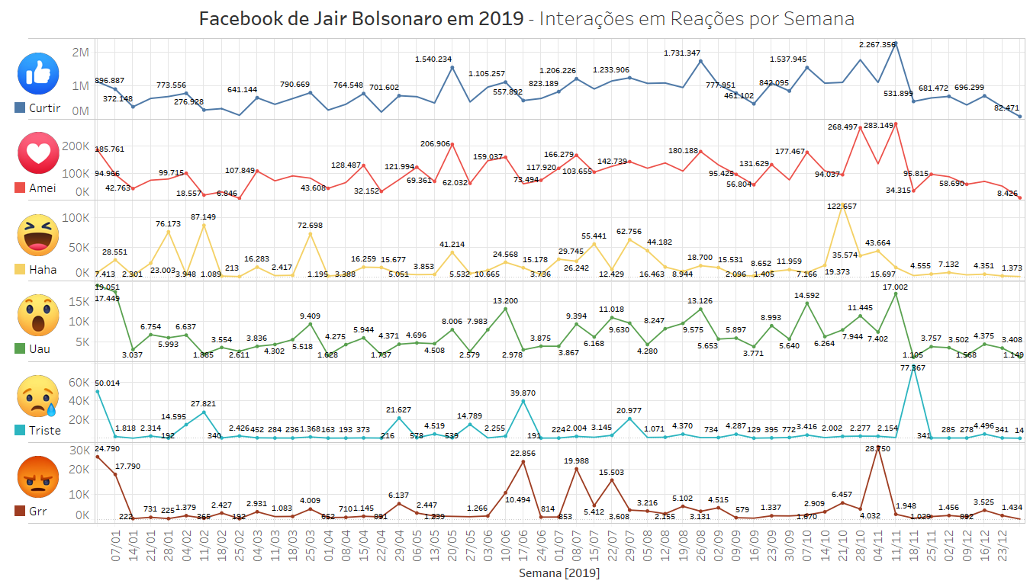

## Publicações com Mais Reações

Para cada reação, constam as 5 publicações que receberam a maior quantidade desta. Nas tabelas, constam dados sobre data e horário da publicação, tipo de conteúdo, uma prévia da mensagem, um link direto para a postagem original no Facebook e a quantidade da reação que aquela postagem recebeu.

Algumas publicações **surgem em mais de uma categoria**, geralmente por reações como “curtir” e “amei” conterem em si um peso positivo similar, assim como reações como “triste” e “grr” terem uma conotação negativa igualmente semelhante.

Além disso, logo após cada tabela é apresentada uma **nuvem de palavras** contendo os **termos mais frequentes** de todos os comentários das 5 publicações combinadas, a fim de analisar quais são os tópicos e termos mais recorrentes. Para todas as nuvens de palavras, foram removidos os termos “presidente” e “bolsonaro”, por serem muito repetidos em todas as nuvens e, portanto, sem valor semântico para análise.

|  |  |  |  |  |  |  |  |  |  |
| --- | --- | --- | --- | --- | --- | --- | --- | --- | --- |
| **CURTIR** | | | | | **AMEI** | | | | |
| **Data** | **Tipo** | **Mensagem** | **Link** | **Quant.** | **Data** | **Tipo** | **Mensagem** | **Link** | **Quant.** |
| 25-05-2019 23:11:00 | Foto | Acompanhando o casamento do meu 03, Eduardo Bolsonaro, (...) | [link](https://www.facebook.com/211857482296579/posts/1467409400074708/) | **408572** | 01-01-2019 23:16:07 | Vídeo | - Em libras, minha esposa tem a primeira palavra durante a posse. (...) | [link](https://www.facebook.com/jairmessias.bolsonaro/videos/218933635720815/) | **87060** |
| 12-11-2019 22:31:53 | Foto | Hoje anunciei minha saída do PSL e início da criação de um novo partido (...) | [link](https://www.facebook.com/211857482296579/posts/1663830393765940/) | **382724** | 03-06-2019 02:18:47 | Vídeo | - Nesse domingo duas crianças me pediram para conhecer o Alvorada (...) | [link](https://www.facebook.com/jairmessias.bolsonaro/videos/256849965165245/) | **59733** |
| 03-06-2019 02:18:47 | Vídeo | Nesse domingo duas crianças me pediram para conhecer o Alvorada (...) | [link](https://www.facebook.com/211857482296579/posts/1475667249248923/) | **372424** | 25-05-2019 23:11:00 | Foto | - Acompanhando o casamento do meu 03, Eduardo Bolsonaro, (...) | [link](https://www.facebook.com/jairmessias.bolsonaro/photos/a.250567771758883/1467409380074710/?type=3) | **57933** |
| 09-02-2019 15:33:41 | Foto | Uma pequena pausa para o almoço! Todos sabemos que (...) | [link](https://www.facebook.com/211857482296579/posts/1370373509778298/) | **351792** | 30-10-2019 00:50:08 | Vídeo | - LIVE: Mais uma matéria porca da Globo. Caso Marielle. (...) | [link](https://www.facebook.com/jairmessias.bolsonaro/videos/558804064888548/) | **57799** |
| 08-07-2019 01:01:41 | Foto | Boa noite a todos! 🇧🇷 | [link](https://www.facebook.com/211857482296579/posts/1512227452259569/) | **314885** | 07-03-2019 21:30:08 | Vídeo | - Voltamos a fazer lives e tentaremos fazê-las uma vez por semana (...) | [link](https://www.facebook.com/jairmessias.bolsonaro/videos/2168960073415641/) | **54661** |
|  | | | | |  | | | | |

|  |  |  |  |  |  |  |  |  |  |
| --- | --- | --- | --- | --- | --- | --- | --- | --- | --- |
| **HAHA** | | | | | **UAU** | | | | |
| **Data** | **Tipo** | **Mensagem** | **Link** | **Quant.** | **Data** | **Tipo** | **Mensagem** | **Link** | **Quant.** |
| 23-10-2019 13:07:13 | Foto | - Parabéns à Folha de São Paulo.  - Essa matéria não é Fake News. | [link](https://www.facebook.com/211857482296579/posts/1634149506734029/) | **114908** | 16-06-2019 21:38:32 | Vídeo | - Imagens captadas por drone, à noite, quando parei meu carro em (...) | [link](https://www.facebook.com/211857482296579/posts/1634149506734029/) | **7491** |
| 14-02-2019 23:17:02 | Foto | [Sem legenda] | [link](https://www.facebook.com/211857482296579/posts/1375671095915206/) | **86862** | 05-01-2019 00:43:12 | Foto | - Criminosos explodiram um pilar do viaduto na BR 020 sobre a BR 222 (...) | [link](https://www.facebook.com/211857482296579/posts/1375671095915206/) | **7395** |
| 03-02-2019 23:30:32 | Status | - Fui informado de que um ator americano está me acusando de (...) | [link](https://www.facebook.com/211857482296579/posts/1364988146983501/) | **75603** | 23-07-2019 11:27:18 | Foto | - Estou de partida para Vitória da Conquista para inauguração de (...) | [link](https://www.facebook.com/211857482296579/posts/1364988146983501/) | **5107** |
| 29-03-2019 17:23:01 | Foto | - Via twitter: Bernardo P. Kuster. Sim, eles publicaram isto. | [link](https://www.facebook.com/211857482296579/posts/1411377829011199/) | **58762** | 13-10-2019 18:05:25 | Vídeo | - Estradas de ferro ressurgindo no Brasil. - Cargas em geral operando (...) | [link](https://www.facebook.com/211857482296579/posts/1411377829011199/) | **4904** |
| 24-05-2019 21:00:35 | Status | - Peço desculpas por frustrar a tentativa de parte da mídia de criar um (...) | [link](https://www.facebook.com/211857482296579/posts/1466315963517385/) | **33433** | 11-01-2019 23:11:45 | Foto | 🇧🇷👍🏻 | [link](https://www.facebook.com/211857482296579/posts/1466315963517385/) | **4855** |
|  | | | | |  | | | | |

|  |  |  |  |  |  |  |  |  |  |
| --- | --- | --- | --- | --- | --- | --- | --- | --- | --- |
| **TRISTE** | | | | | **GRR** | | | | |
| **Data** | **Tipo** | **Mensagem** | **Link** | **Quant.** | **Data** | **Tipo** | **Mensagem** | **Link** | **Quant.** |
| 23-11-2019 03:43:14 | Status | - NOTA DE PESAR Com profunda tristeza presto minha solidariedade aos (...) | [link](https://www.facebook.com/211857482296579/posts/1677056985776614/) | **77265** | 22-06-2019 12:02:55 | Vídeo | - Marginais que executaram o Sgt Luís Carlos da Silva Castro, da PM do (...) | [link](https://www.facebook.com/211857482296579/posts/1496893443792970/) | **20734** |
| 18-06-2019 17:33:26 | Status | - O chocante caso do menino Ruan, que teve seu órgão genital decepado (...) | [link](https://www.facebook.com/211857482296579/posts/1492944010854580/) | **34939** | 08-11-2019 22:21:34 | Vídeo | Globo News nos cita como ex-presidente! Muitos caem na (...) | [link](https://www.facebook.com/211857482296579/posts/1658195387662774/) | **20139** |
| 11-02-2019 16:23:35 | Status | - É com pesar que recebo a triste notícia do falecimento do jornalista Ricardo (...) | [link](https://www.facebook.com/211857482296579/posts/1372679519547697/) | **27663** | 13-01-2019 19:07:53 | Foto |  | [link](https://www.facebook.com/211857482296579/posts/1347349085414074/) | **13873** |
| 06-01-2019 00:51:51 | Vídeo | - Via twitter: JustCarol10 Atenção, CENAS FORTES. Debaixo da lei Sharia, (...) | [link](https://www.facebook.com/211857482296579/posts/1340804376068545/) | **23515** | 06-01-2019 00:51:51 | Vídeo | - Via twitter: JustCarol10 Atenção, CENAS FORTES. Debaixo da lei (...) | [link](https://www.facebook.com/211857482296579/posts/1528915783924069/) | **12646** |
| 04-05-2019 21:08:58 | Vídeo | - No dia de hoje mais de 150 foguetes, partindo da faixa de Gaza, (...) | [link](https://www.facebook.com/211857482296579/posts/1446345052181143/) | **20281** | 23-07-2019 11:27:18 | Foto | - Estou de partida para Vitória da Conquista para inauguração (...) | [link](https://www.facebook.com/211857482296579/posts/1489659747849673/) | **11792** |
|  | | | | |  | | | | |

## Análise de Sentimentos

Essa técnica identifica se **opiniões expressadas em comentários são, de forma geral, positivas ou negativas**, pela análise individual de cada palavra contida em cada comentário. O “score” para cada comentário é uma nota entre 0 e 1 (sendo entre 0 - 0,3 = “negativo”, entre 0,3 – 0,7 = “neutro” e entre 0,7 – 1 = “positivo”). Para esta avaliação, foram extraídos **1000 comentários considerados mais influentes** (os com maior quantidade de reações e/ou respostas e, consequentemente, que carregam consigo maior carga de sentimentos positivos ou negativos) **de cada um dos grupos de 5 postagens** de cada reação do tópico anterior, totalizando 6000 comentários.

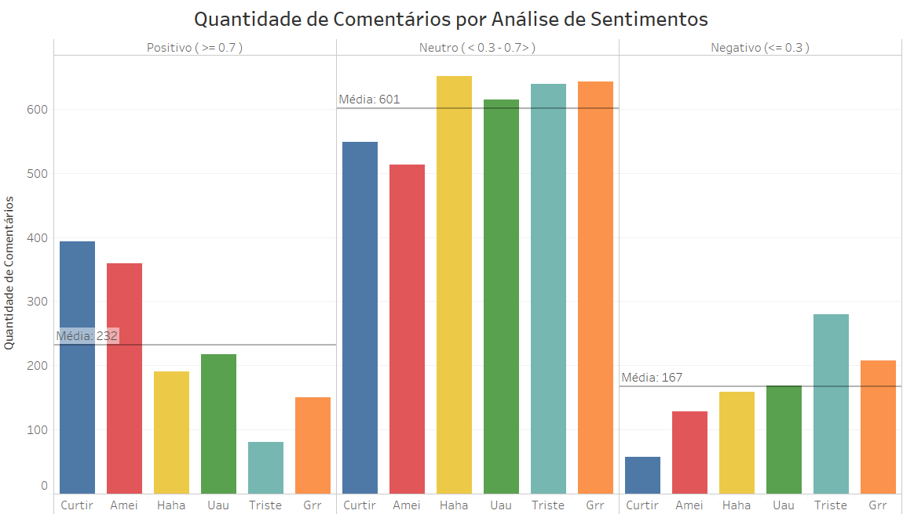

Como esperado, as reações “curtir” e “amei” concentram a maior quantidade de comentários considerados positivos (39,3% da amostra em “curtir” e 35,9% em “amei”) e as reações “triste” e “grr” a maior quantidade de comentário negativos (28% da amostra em “triste” e 20,8% em “grr”). De forma geral, os comentários considerados positivos são 6,5% mais frequentes que comentários considerados negativos.[1]

As próximas nuvens de palavras foram geradas a partir do conjunto de todos os comentários considerados positivos (nuvem 1) e do conjunto de todos os considerados negativos (nuvem 2), onde pode-se verificar quais são os termos mais frequentes dentro destes conjuntos e, portanto, **quais assuntos são os mais influenciadores de sentimentos positivos e negativos dentro da rede**.

|  |  |
| --- | --- |
| Nuvem de Palavras:Comentários com Score Positivo | Nuvem de Palavras:Comentários com Score Negativo |

1. Obs.: O algoritmo de análise de sentimentos é passível de falhas. Comentários com termos positivos ou negativos feitos de forma irônica, por exemplo, podem ser categorizados incorretamente. Além disso, palavras com conotação positiva e negativa dentro de um mesmo comentário “se anulam”, produzindo score intermediário (neutro).